АДМИНИСТРАЦИЯ ГОРОДА ТОМСКА

ДЕПАРТАМЕНТ ОБРАЗОВАНИЯ
Муниципальное автономное общеобразовательное учреждение
Заозерная средняя общеобразовательная школа с углубленным изучением отдельных предметов № 16 г. Томска

634009, г.Томск, пер.Сухоозерный,6, тел./факс (3822)402519, 405974
e-mail: zaozerom@mail.tomsknеt.ru

Отчет
по реализации плана работы по образованию в интересах устойчивого развития
за 2019-2020 у. г.

- Общие сведения
- Тема, над которыми работает учреждение.
- Природное и культурное наследие: спасти и сохранить. Мир, диалог, партнерство.
- Какую работу ведете: инновационную, просветительскую, экспериментальную.
_{(нужное подчеркнуть)}
- Укажите вид планирования: проект, план, Дорожная карта, программа, концепция и др (приложите отдельным приложением скан документа)
_{(нужное подчеркнуть)}
- Классы (группы ДОУ), в которых реализуется выбранная тема ОУР. Количество участников (дети).
1-11 класс
- Количество участников (педагогические работники, родители).
600 чел.
- Количество участников партнерства, прошедших курсы повышения квалификации (по накопительной с 2016 года) на сайте http://moodle.imc.tomsk.ru/
5 чел.

- Описание мероприятий по направлениям деятельности.
  - Освоение понятийного аппарата образования для устойчивого развития.
Описание мероприятий
Тема «Образование 2030. Идеи устойчивого развития в планировании работы учителей методических объединений» (августовские заседания методических объединений)
Форма круглый стол (в рамках заседаний МО)
Краткое содержание (1-2 предложения, 1-2 фото), количество участников, уровень мероприятия. Обсуждение основных понятий образования для устойчивого развития, внесены коррективы в планирование деятельности педагогов МО на 2019-2020 у.г. 92 участника, школьный уровень.
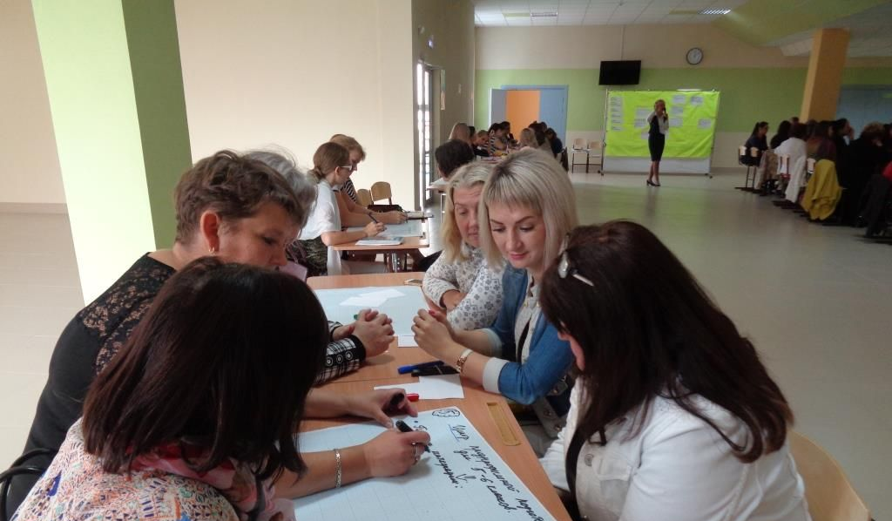

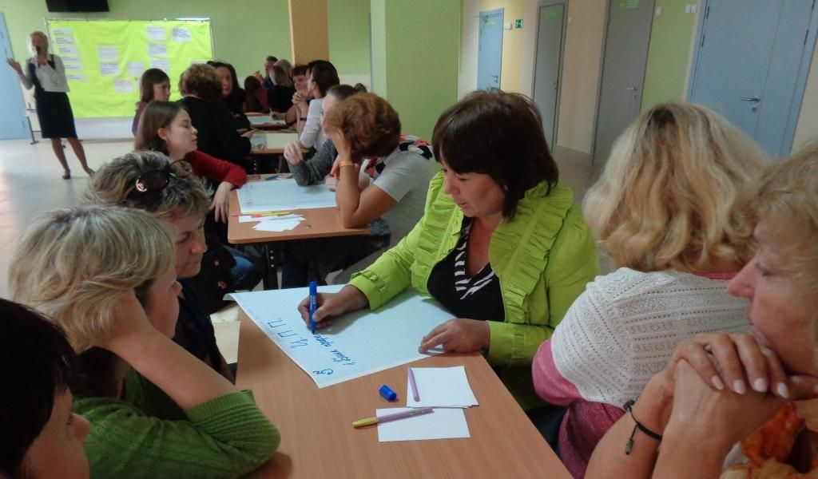

PS
Освоение понятийного аппарата у детей происходит в рамках преподаваемых предметов прежде всего естественно-научного цикла и педагогами начальных классов в рамках предмета «окружающий мир». Предмет «экология» является частью учебного плана и реализуется в школе на параллели 8-х классов. Педагог использует модифицированную программу с УМК: Зверев А. Т. «Экология» учебник для 6-8 классов. М.: Изд-во МИИГАиК, 1997г.; «Основы экологии - 9» Чернова Н. М. и др. – М.: Просвещение, 1995г. и «Экология. Примеры, факты, проблемы Томской области», Томск: Издательство «Печатная мануфактура», 2012..
  - Распространение идей и ценностей образования для устойчивого развития среди педагогической общественности, детей и их родителей.
Тема «Школьный дендропарк – исследуем, сохраняем, создаём!»
Форма Выступление/презентация проекта, участие в конкурсе
Краткое содержание (1-2 предложения, 1-2 фото), количество участников, уровень мероприятия.
В рамках XVII Международной экологической акции «Спасти и сохранить» в г. Ханты-Мансийске 26-30 мая 2019 года прошел XI Международный молодежный экологический Форум «Одна планета – одно будущее!», который объединил участников XII Международной конференции ассоциированных школ ЮНЕСКО «Обь – Иртышский бассейн: молодежь изучает и сохраняет природное и культурное наследие в регионах великих рек мира» и XV Молодежного экологического Форума «Сохраним цветущий мир Югры».
Учредителями Форума являются:
− Комиссия Российской Федерации по делам ЮНЕСКО;
− Правительство Ханты-Мансийского автономного округа – Югры.
Тематика Форума соответствовала теме Акции 2019 года – сохранение окружающей среды. Форум проходил под девизом «Познавая природу, сохраняем ее!»
На пленарном заседании Конференции ассоциированных школ ЮНЕСКО в первый день работы Форума были представлены доклады-презентации от делегатов ассоциированных школ ЮНЕСКО. Социальный эколого-образовательный проект школы представляла ученица 9 – Б класса Никитина Марина, как результат работы слаженного коллектива педагогов естественников и учащихся-волонтеров экологического движения. Работа была отмечена Специальным Дипломом Международного Молодёжного Форума за устойчивую идею проекта. Количество участников от школы – 2, уровень - международный.

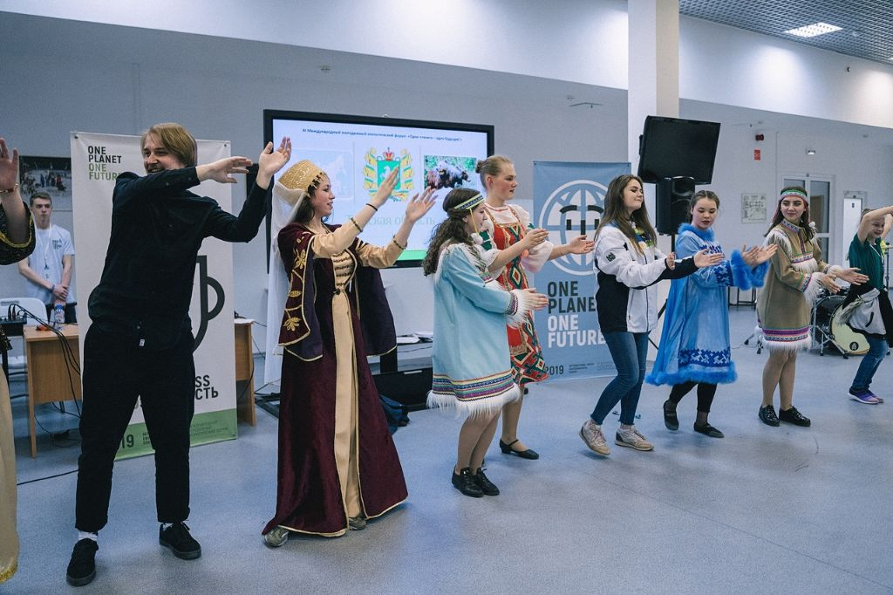

Тема «Игровые практики в экологическом воспитании школьников в МАОУ Заозёрной СОШ №16 г. Томска»
Форма Выступление/презентация проекта, участие в конкурсе
Краткое содержание (1-2 предложения, 1-2 фото), количество участников, уровень мероприятия.
Конкурс лучших практик эколого-просветительской и природоохранной деятельности среди педагогов – руководителей делегаций XVII Международной экологической акции «Спасти и сохранить» в г. Ханты-Мансийске 26-30 мая 2019 года прошел XI Международный молодежный экологический Форум «Одна планета – одно будущее!», который объединил участников XII Международной конференции ассоциированных школ ЮНЕСКО «Обь – Иртышский бассейн: молодежь изучает и сохраняет природное и культурное наследие в регионах великих рек мира» и XV Молодежного экологического Форума «Сохраним цветущий мир Югры».. Лариса Николаевна Пугачёва представила на конкурс лучших практик доклад-презентацию «Игровые практики в экологическом воспитании школьников в МАОУ Заозёрной СОШ №16 г. Томска», за который и получила Диплом Победителя. Уровень – международный.
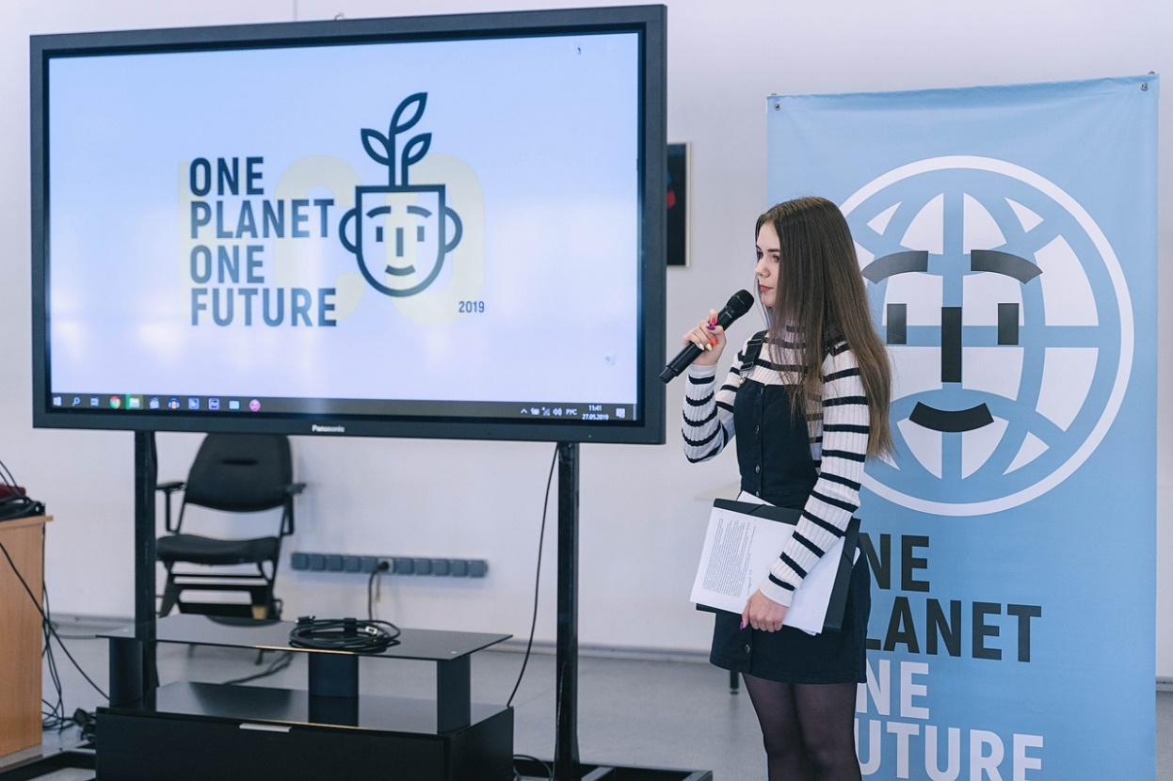

Тема: Технологии обучения детей мигрантов.
Форма: стажировка в рамках курсовой подготовки, организованной ОГБУ «Региональный центр развития образования»
Краткое описание: С целью подготовки педагогов для обучения детей-инофонов русскому языку как неродному согласно реализации Стратегии формирования безбарьерной этнокультурной среды на территории Томской области на 2015-2020 гг. В рамках стажировки был представлен опыт работы с опорой на идеи и цели устойчивого развития. Учителя школы представили открытые уроки, мастер-классы.

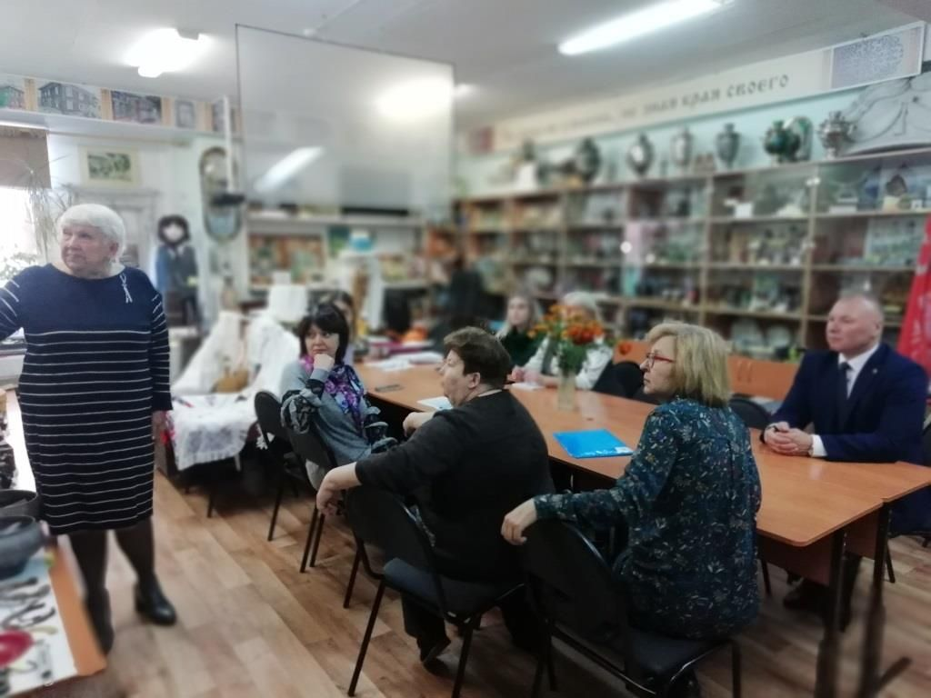

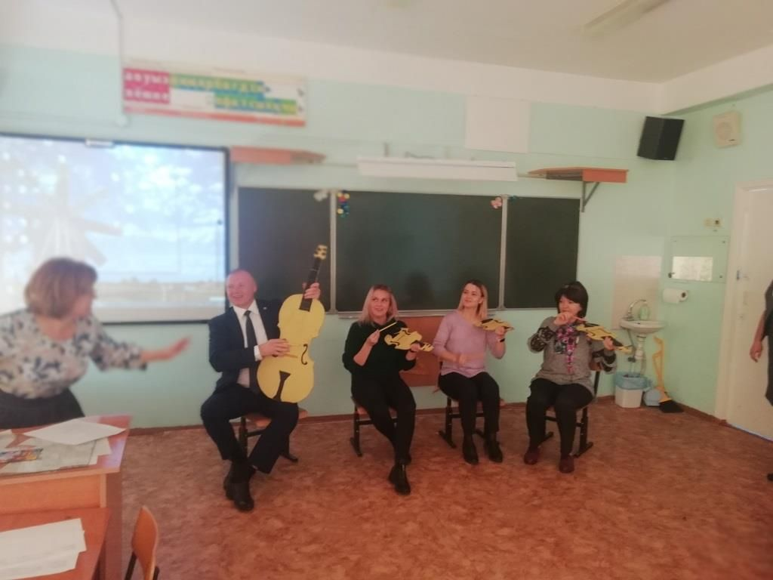
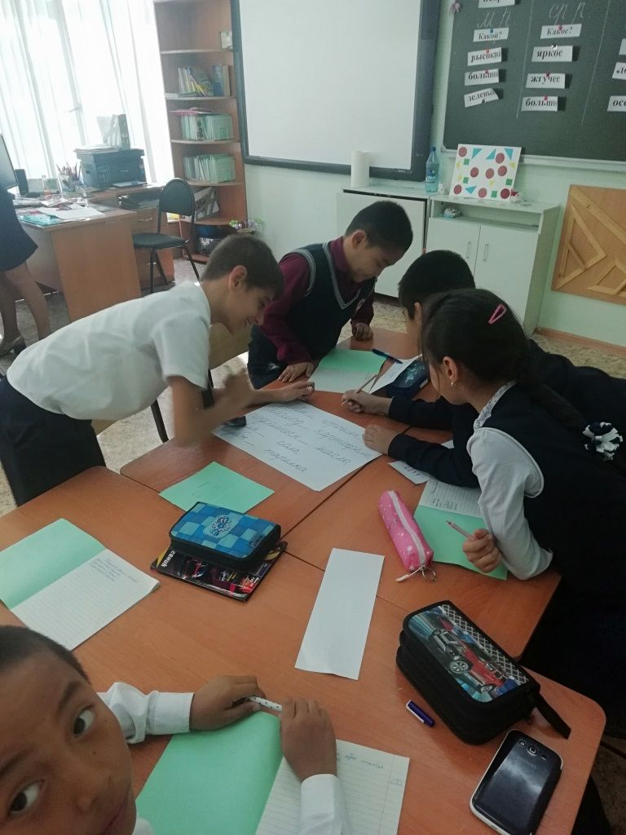

Тема: «Особенности управления ОО в современных условиях»
Форма: семинар для руководителей образовательных учреждений в рамках управленческих курсов повышения квалификации Томского отделения Российской академии народного хозяйства и государственной службы при Президенте РФ (СО РАНХ и ГС).
Краткое описание: В мероприятии приняли участие около 40 директоров образовательных учреждений Томска, Томской, Кемеровской области, Красноярска и ряда других регионов нашей страны. В ходе семинара слушатели познакомились с системой управления школой-комплексом, механизмом и особенностями реализации образовательных программ в соответствии со стратегией ОО в соответствии с целями устойчивого развития Уровень – межрегиональный.

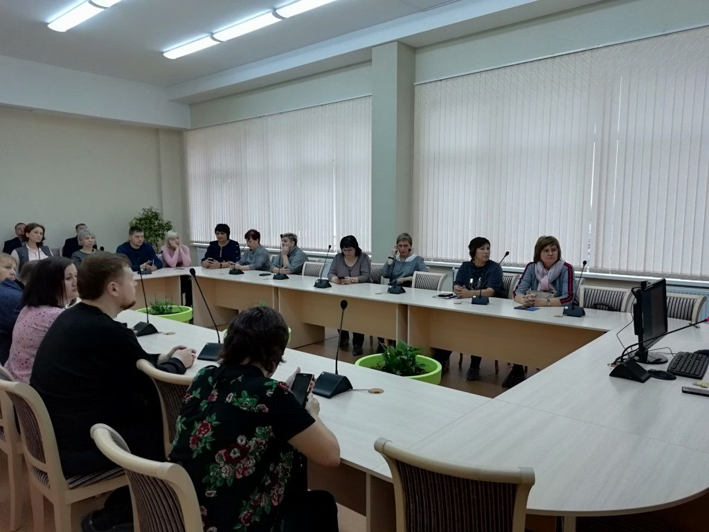
Тема: «Наше наследие. Храним! Ценим! Создаем!»
Форма: Открытый фестиваль
Краткое описание: Этот праздник, посвященный истории города, микрорайона, благотворительности и меценатства. В рамках мероприятия состоялся концерт, на который были приглашены ветераны педагогического труда, родители и дети смогли принять участие в мастер-классах «Герб Томска», «Живой город», «Интуиция томича», спортивных играх, организованных учителями физической культуры. Для учеников 5-х классов был организован квест о истории города, посвященный 415 – летнему юбилею. В программе – вручение дипломов за социально-значимую проектную работу по реставрации старинных деревянных, резных окон школьникам. Партнеры: ДДТ «Наша гавань», Благотворительный фонд «Обыкновенное чудо», Региональный центр развития образования.
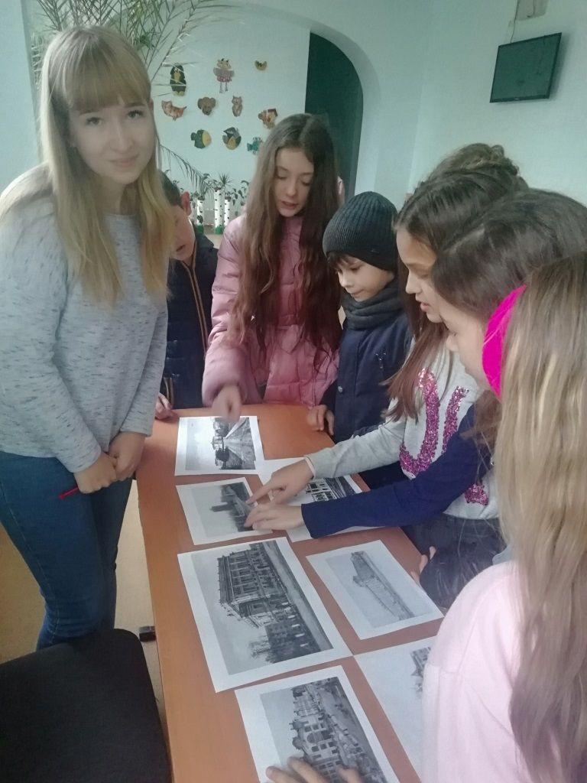
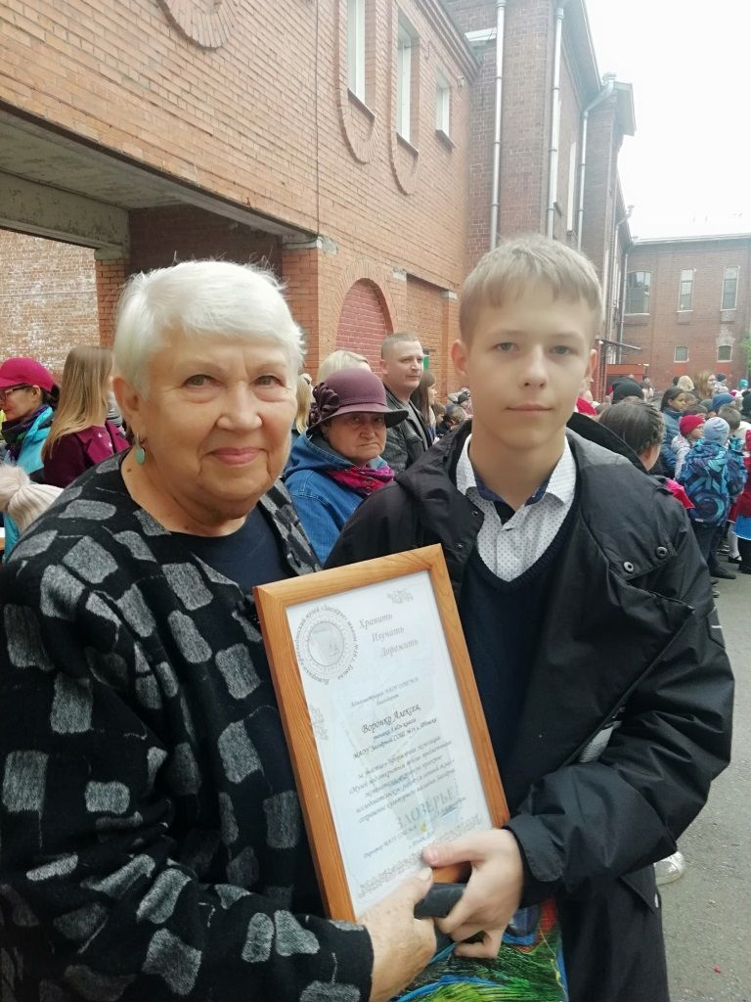

Тема: День межкультурного диалога “Why do I learn English?” и “Pick up funny vegetables. Make funny faces.”
Форма: конкурс
Краткое описание: Ученики младших классов проявили свои творческие способности, а для старшеклассников это стало хорошим шансом рассказать своим сверстникам для чего они изучают иностранный язык. Основная цель мероприятия - привлечь внимание к миссии – делать мир, в котором мы живём, лучше, справедливей и добрей; показать, что мы мощная сила, способная влиять на умонастроения людей; что мы школа, обладающая большими возможностями и знаниями и открывающая их для многих молодых людей. Участников – 80 чел. Уровень – школьный.

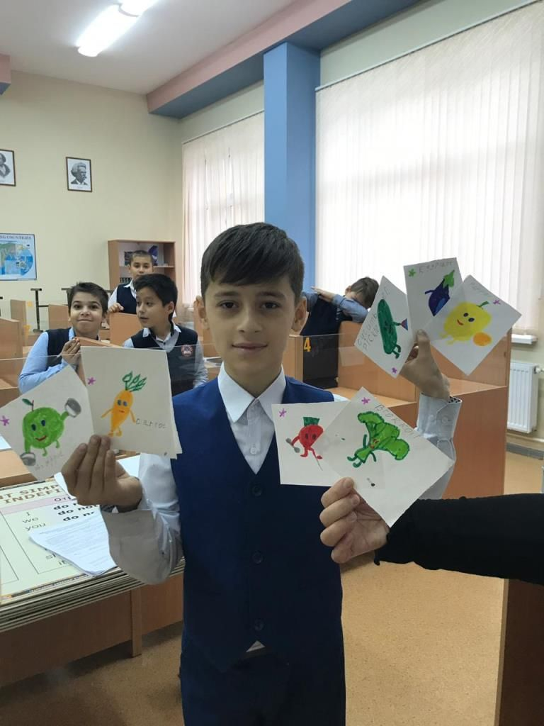
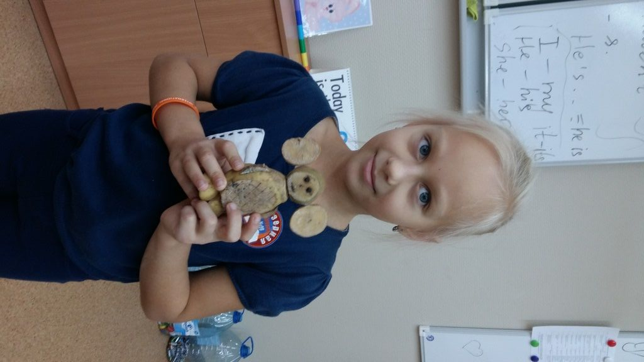

Тема: Акция «Самый большой урок в мире» посвящен 17-ти общемировым целям Устойчивого развития. «Какой мир вы хотите к 2030 году?»
Форма: урок английского языка в 11- К классе
Краткое описание: Урок нацелен на очень серьёзную и кропотливую работу. Модератором в предложенной дискуссии выступила учитель английского языка – Фахретдинова Александра Павловна, консультантом – учитель экологии Макаревич Антонина Александровна.
На таком уроке учащиеся не только знакомились с содержательной частью 17 целей УР, но и проводили анализ реализованных в нашей школе проектов для решения Цели №4 (Качественное образование). Отдельные мнения ребят были представлены и записаны на видео как интервью современников. https://youtu.be/YwxXA9BL_ZU Участников – 20 чел. Уровень – международный.

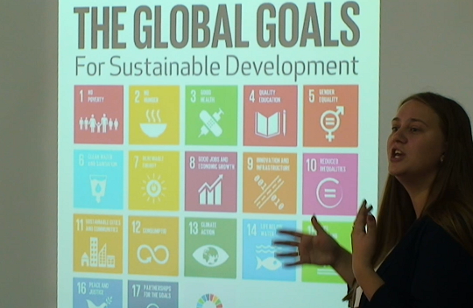

Тема: Областной открытый фестиваль этнокультурных традиций (Береговая, 6)
Форма: фестиваль
Краткое описание: Обучающиеся приняли активное участие в мастер-классах, играх, танцах. Получили заряд новых знаний, эмоций, настроения. Присутствующие родители отметили высокую значимость подобных мероприятий для воспитания и развития подростающего поколения. Участников – 50 чел. Уровень – региональный.

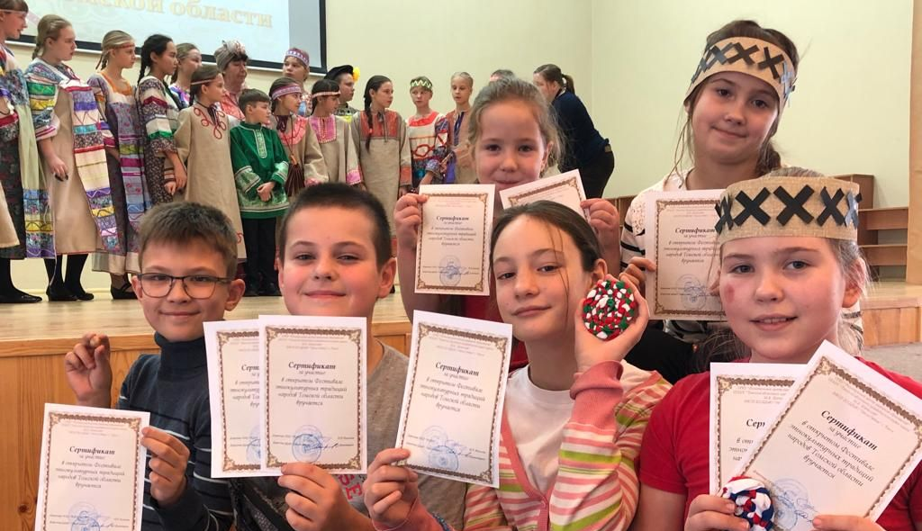

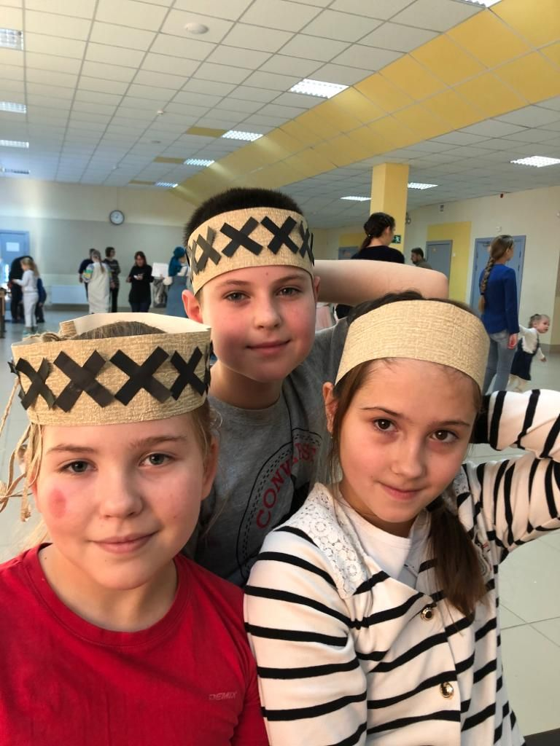

Тема: IX Открытые Житийные чтения
Форма: конференция
Краткое описание: с целью реализации плана деятельности муниципальной стажировочной площадки по сетевой программе «Формирование современной образовательной среды школы с использованием ресурсов музейной педагогики и краеведения, при поддержке Томской Духовной семинарии, православного прихода храма иконы Божией Матери «Знамение» Томской епархии Русской Православной Церкви, ИФФ и кафедры социальной педагогики ИПиП ТГПУ. На Житийных чтениях обучающиеся 1-9 классов представляли свои творческие, реферативные, исследовательские и проектные работы. В актовом зале школы была оформлена выставка творческих работ секции «Житийные традиции в искусстве».
В чтениях приняли участие обучающиеся и педагоги из ОУ г.Томска СОШ № 2,16,32,43, ООШИ №22, ООШ №45, лицея №,8, гимназии №56 и СОШ №196 г. Северск. В экспертизе работ на секциях участвовали священнослужители храма иконы Божией Матери «Знамение», студенты Томской Духовной Семинарии, педагоги МАОУ СОШ №16. Участников – 90. Уровень – муниципальный.

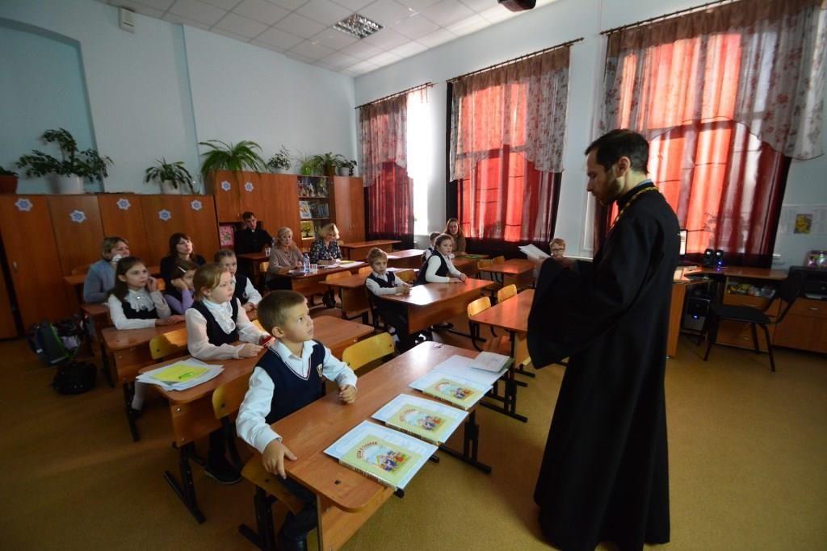

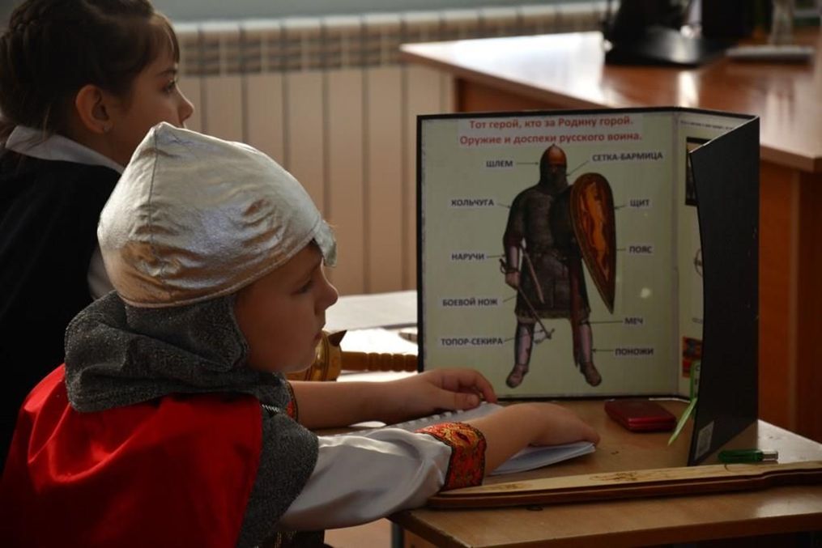

Тема: Открытый фестиваль-конкурс чтецов произведений украинских поэтов «В гостях у Кобзаря», посвященный Т.Г. Шевченко.
Форма: дистанционный фестиваль-конкурс
Краткое описание: В этом году Фестиваль проводился совместно с Национальным координационным центром проекта АШЮ, Международной кафедрой ЮНЕСКО Университета управления «ТИСБИ» (г. Казань), ОГБУ «Региональный центр развития образования», ТРОО Центр украинской культуры «Джерело» (Родник). Цель Фестиваля - реализация творческого потенциала и формирование коммуникативной компетенции обучающихся, развитие художественного вкуса и читательской культуры, сохранение культурно-исторического наследия. В фестивале-конкурсе принимали участие обучающиеся трех возрастных категорий: 1-4 класс, 5-8 класс, 9-11 класс из школ и творческих объединений Томской области и регионов РФ. Уровень – всероссийский.

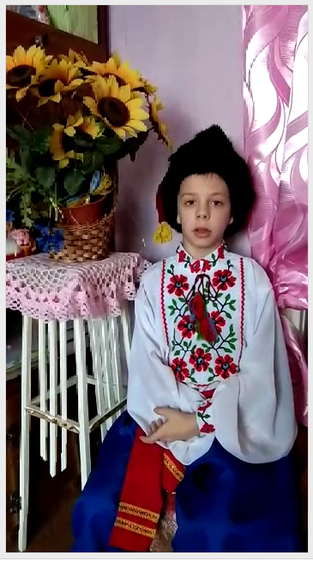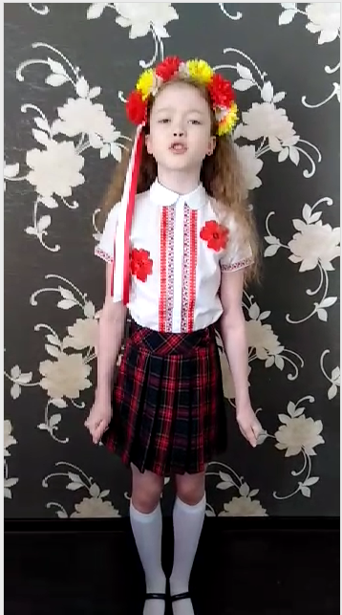

Тема: Открытый всероссийский фестиваль «О природе, о погоде, о весне…», посвященный Международному году здоровья растений
Форма: дистанционный фестиваль
Краткое описание: На конкурс были представлены творческие работы по направлениям: рисунок, презентации о личном вкладе в сохранение биоразнообразия на русском и иностранных языках, буклеты о редких и исчезающих растениях своего региона. Участников – 180 чел. Уровень – всероссийский.

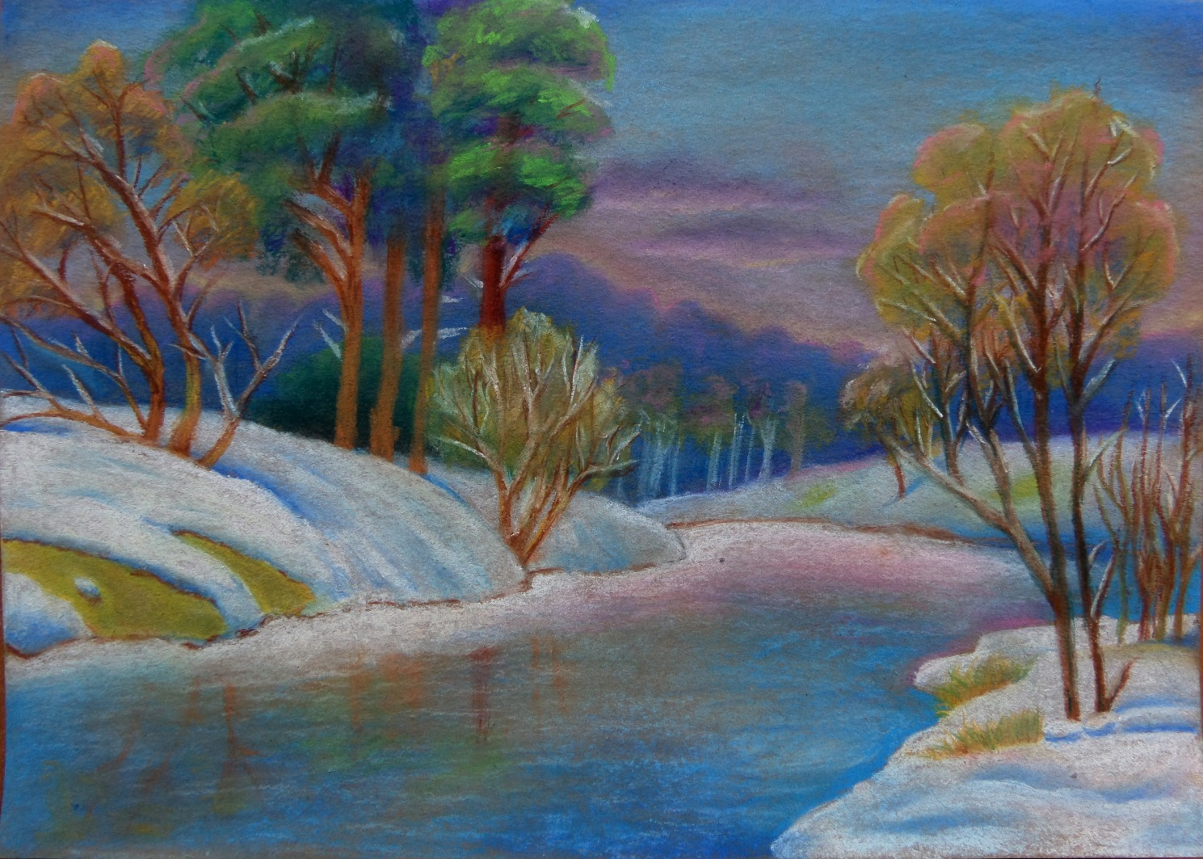

Тема: Областной музыкальный конкурс «Прелюдия» имени Ф. Шопена.
Форма: фестиваль – конкурс
Краткое описание:
22 февраля (1 марта по другим данным) исполнилось 210 лет со дня рождения великого композитора. Исполнение произведений выдающихся композиторов и признание их вклада в мировую культуру — главная задача конкурса, это повод еще раз подчеркнуть общечеловеческое значение художников высокой культуры, ярчайших музыкальных творцов.
Учредители и организаторы Конкурса:
— Департамент по культуре Томской области;
— Областное государственное автономное профессиональное образовательное учреждение «Томский музыкальный колледж имени Э.В.Денисова»;
— Центр польской культуры «Дом польский»;
— МАОУ Заозерная СОШ № 16 г. Томска.
Конкурс проходил в четырех возрастных группах по номинациям: фортепиано; оркестровые инструменты (струнные, духовые); вокал; аккомпанемент. Участники исполняли по два разнохарактерных произведения польских композиторов или обработку польской народной музыки.

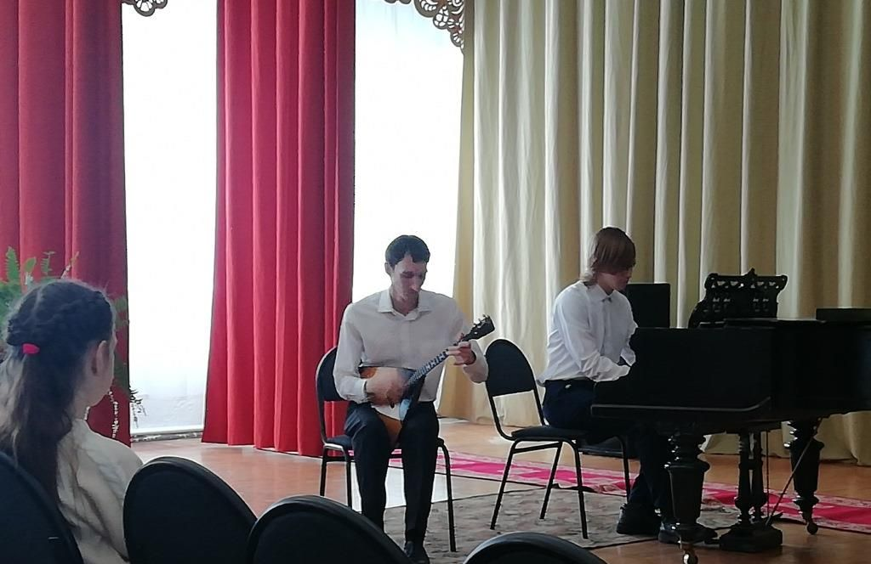

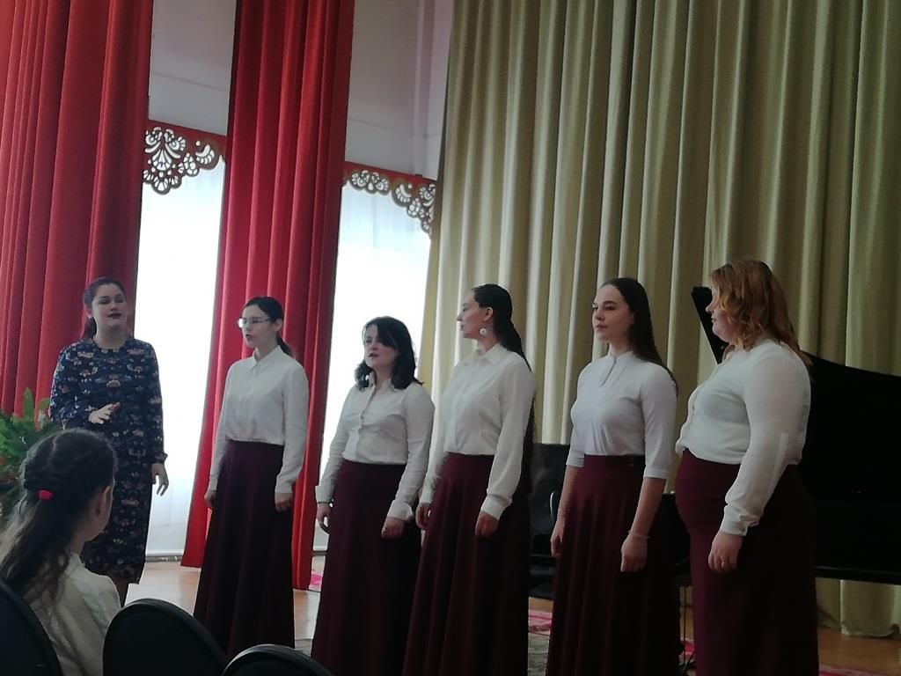

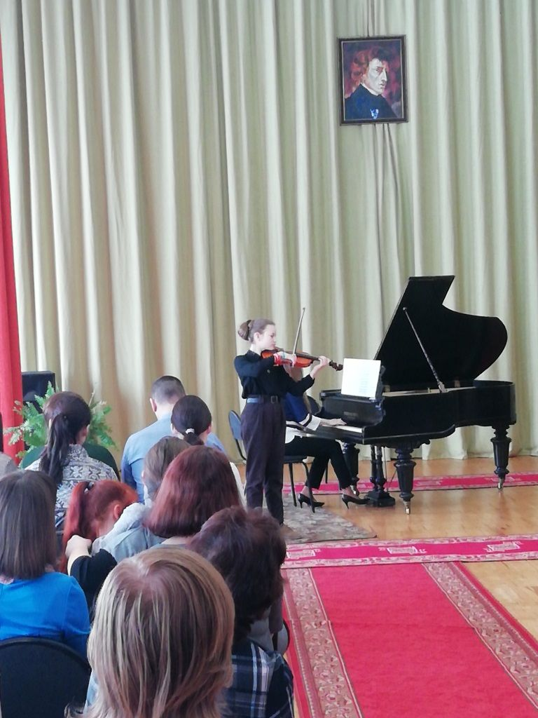

Тема: «Архитектурно-художественное образование в школе. Сохраняем наследие».
Форма: семинар
Краткое описание: Участники семинара с интересом познакомились с особенностями реализации архитектурно-художественного образования в условиях нашей школы. На мастер-классе выполнили самостоятельную работу, посетили открытый урок по теме «Мезенская роспись», где дети, изучив традиционную роспись, выполнив упражнения, создали свою композицию. Участников – 15. Уровень – областной.

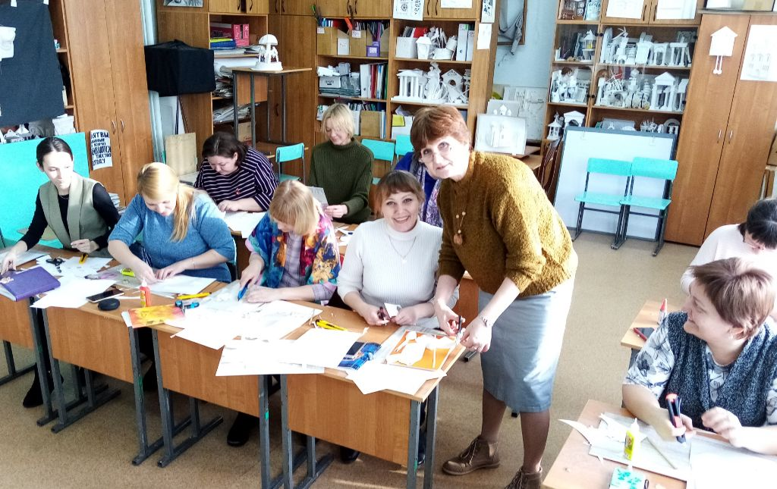

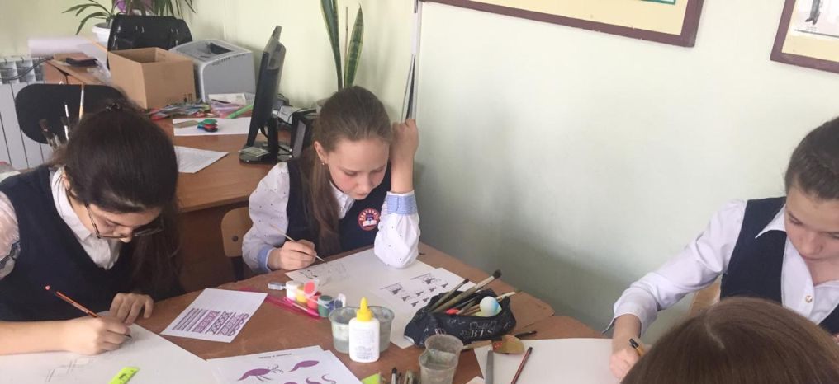

Тема: «Современные подходы к организации методической работы»
Форма: семинар
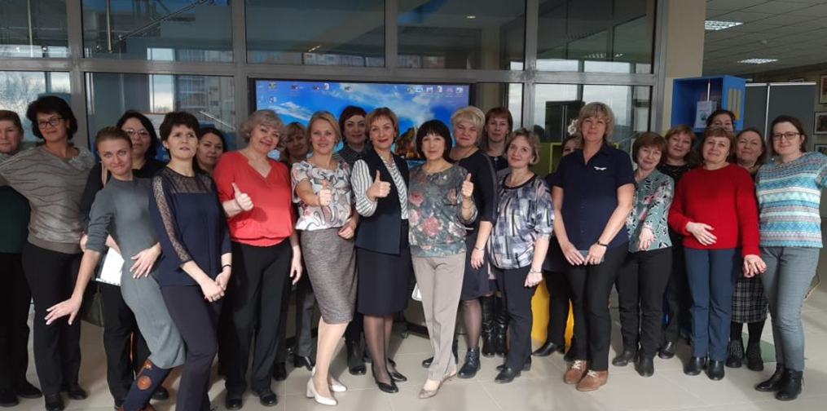
Краткое описание: цель проведения данного семинара – представление опыта по созданию условий для роста профессионального мастерства педагогов. В ходе семинара слушатели познакомились со структурой методической работы в школе, задачи которой тесно связаны с реализацией целей устойчивого развития.. В первой части мероприятия была представлена проектная модель организации деятельности на уровне методических объединений, школьных центров и творческих групп педагогов. Вторая часть — практическая, где педагоги стали участниками открытых уроков, мастер-классов, презентаций проектов и программ. Работа педагогов получила высокую оценку, о чем свидетельствуют анкеты обратной связи. Участников – 30. Уровень – региональный.

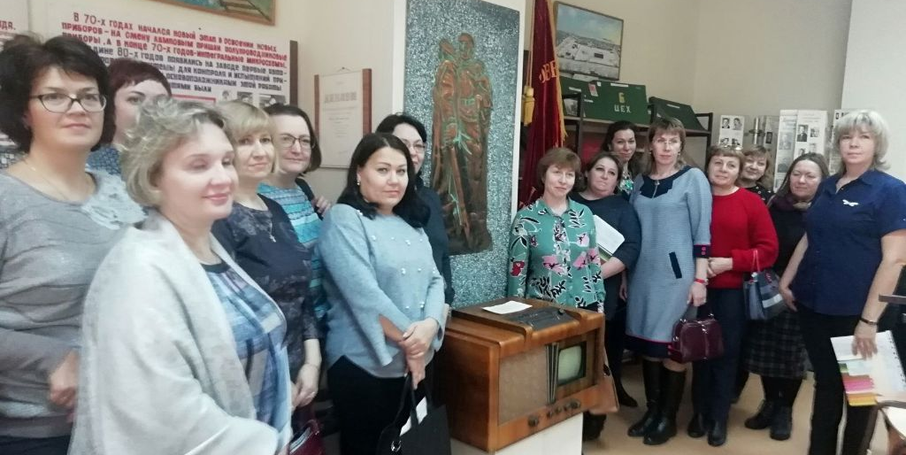

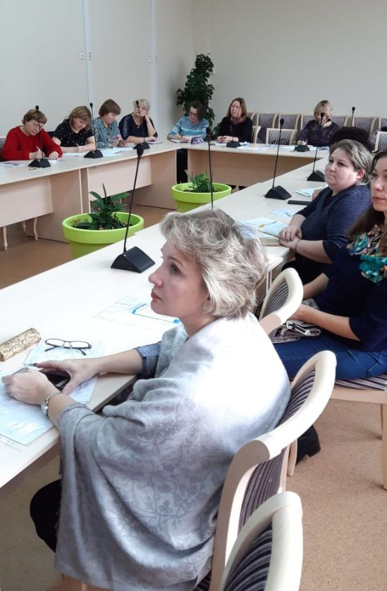
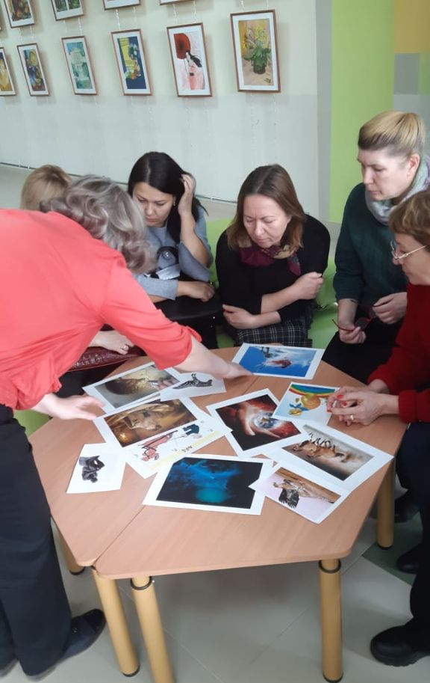

Тема: «Открываем мир вместе»
Форма: конкурс
Краткое описание: на базе Центра межкультурной коммуникации МАОУ Заозёрная СОШ № 16 г. Томска состоялось мероприятие на тему для обучающихся 5-11 классов, посвященное изучению с 2019г. второго иностранного языка в школах. Цель данного мероприятия — создание организационно-педагогических условий межкультурной коммуникации для развития социо-лингвистической компетентности школьника.
Участников – 54, уровень – региональный.
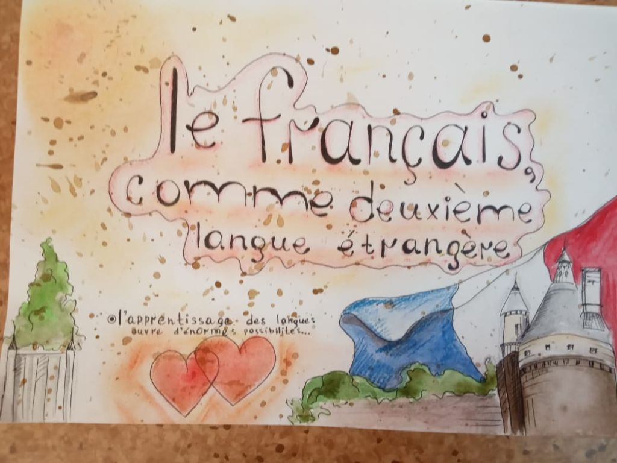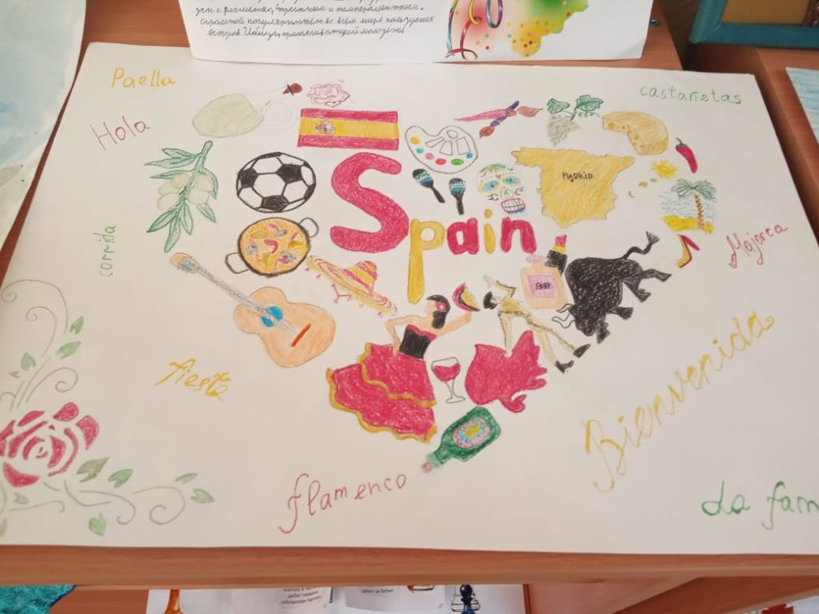

Тема: «Читательский марафон – по дорогам славянских сказок»
Форма: марафон
Краткое описание:
Вместе со своими педагогами они читали сказки славянских народов, рисовали, ставили театрализованные представления для еще более младших классов, составляли сценарии новых приключений уже знакомым героям и сравнивали похожие сказки у разных народов, искали ответы на жизненно важные вопросы для Человека. Особый колорит внесла студия «Глобус». Силами юных актёров были модернизированы, переформатированы и поставлены спектакли по русским народным сказкам. Участников – 200 чел. Уровень – школьный.

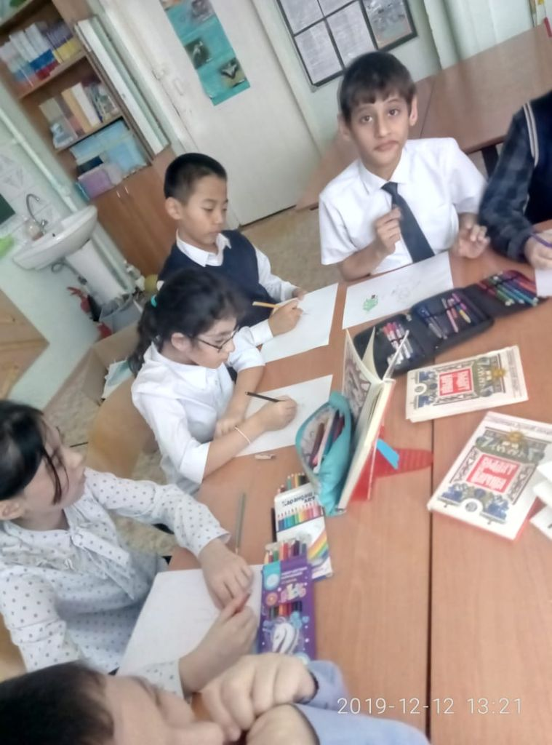

Тема: День Святого Николая
Форма: праздник
Краткое описание: Христианские традиции чествования святого перешли и на мирскую жизнь. У славянских народов - это пример бескорыстного служения ближнему с семейным воспитанием детей в духе послушания и обязательного обучения.
Именно доброта и вера в чудеса способна хранить все самое дорогое в человеческих сердцах.
Такие традиции, собирать добрые дела и исправлять ошибки, пришлись по душе и нашим школьникам. Во всех славянских классах нашей школы (с 1-В по 9 – Е) прошли занятия, где вспоминали историю детства и жизненного служения Св. Николая, читали легенды «Про Святого Миколая», а также вели свой собственный календарь добрых дел. Участников - 90 чел. Уровень – школьный.

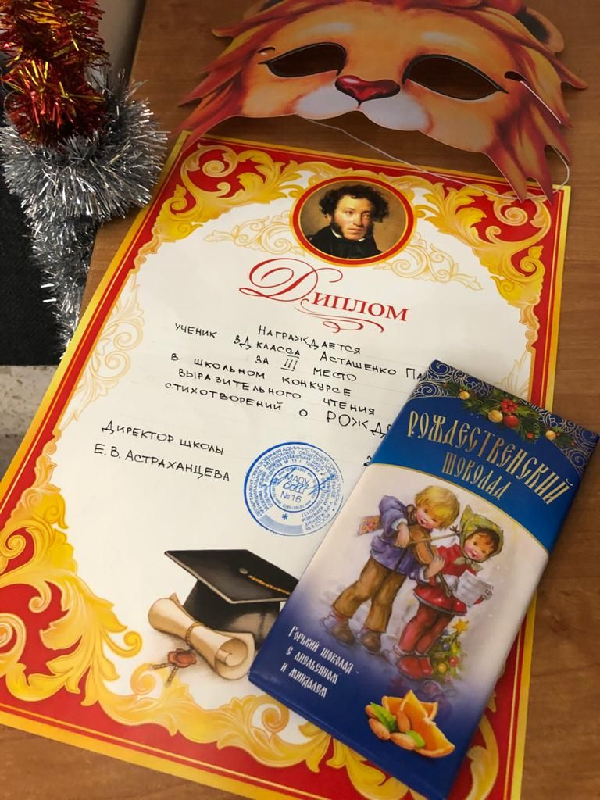
Тема: Рождественские чтения
Форма: праздник
Краткое описание: Ребята младших классов услышали историю Рождения Иисуса Христа, узнали о царе Ироде и волхвах, и о новой эре человечества, исчисляемой от Рождества Христова. Сценки, конкурсы выразительного чтения стихотворений о Рождестве среди учащихся начальной школы. Рождество и Новый Год в англоговорящих странах! Ребята познакомились особенностями и традициями этих праздников! Ученики познакомились с тем фактом, что для миллионов христиан во всем мире это самое счастливое и хлопотное время в году. Никто не знает точной даты рождения Христа, но большинство христиан празднуют Рождество 25 декабря. Люди в разных странах празднуют Рождество по-разному. Участников– 150. Уровень – школьный.

Тема: зимний тур игры-конкурса «Росточек» по теме «Малахитовая шкатулка».
Форма: игра
Краткое описание: Накануне ученики начальных классов получили задания – прочитать сказы П. П. Бажова «Хозяйка медной горы» и «Малахитовая шкатулка». Уже на этом этапе ребята познакомились с первичными знаниями о минералах и их свойствах и ценности. Камни поделочные, полудрагоценные и драгоценные. Что такое копи, и как раньше добывали горную породу с малахитом. На турнире были познавательные и творческие задания, кроссворды с вопросами по сказам П. П. Бажова, разминка для глаз и тела, практикум с коллекцией камней, которые мы можем встретить под ногами.
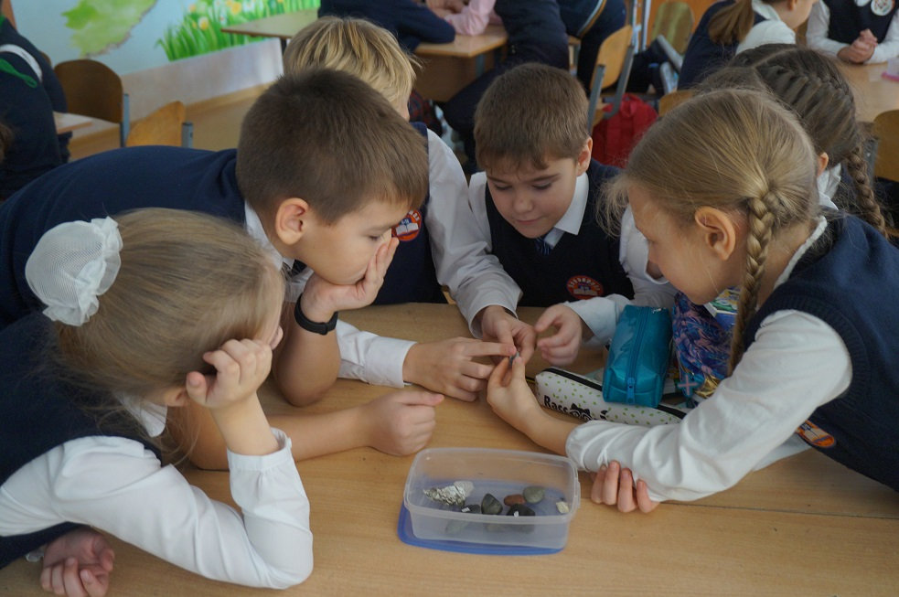
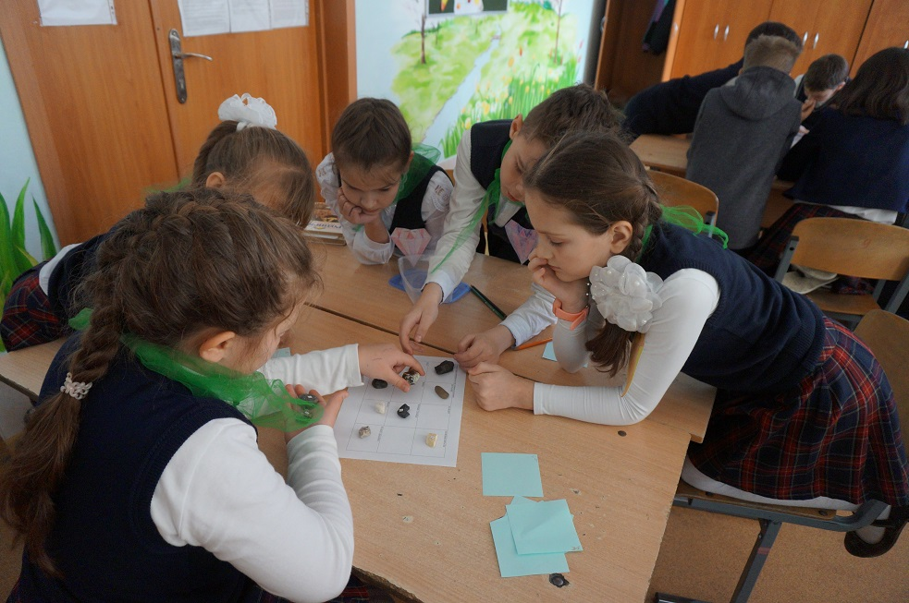
Тема: «Экосфера исторического района Заозерья»
Форма: проект / участие в конкурсе
Краткое описание:
Международный проект «Экологическая культура. Мир и согласие. Под патронажем Фонда им. В. И. Вернадского» 05.06.2019г. Москва. Представлен на конкурсной основе педагогический проект как средство выявления и развития одаренных детей в области экологии и биологии». Получен «Золотой сертификат» в номинации: Экологическое воспитание и просвещение

Тема: Разработка внеклассного мероприятия: игра-конкурс «Путешествие без экологического следа»
Форма: участие в конкурсе
Краткое описание: Международный дистанционный педагогический конкурс «Лучшая педагогическая разработка» ИЦ ДТ «Новое поколение», г. Москва, 03.11.2019г. Диплом Лауреата I степени.
СМИ: ЭЛ № ФС 77-71621
ДП-0 №75441
https://new-gi.ru/teachers/reestr-konkursov-dlya-pedagogov.html/?results=1508

Тема: Первый Всероссийский фестиваль научно-практических разработок по образованию для устойчивого развития на онлайн платформе http://partner-unitwin.net/
4 – 11 декабря 2019г.
Форма: выступления
Краткое описание: В рамках фестиваля представили опыт работы более 20 учителей.

  - Оказание консультационной помощи учителям и воспитателям, участвующим в проектах сетевого партнерства.
  - Разработка и апробация программ внеурочной деятельности по ЭОУР, УМК «Экология учебной деятельности» (Дзятковская Е.Н.), др. региональных материалов (указать конкретно)
Программа внеурочной деятельности «Знай и люби Россию», 7 класс
Содержание программы помогает объяснить школьникам те явления истории и культуры, которые должны присутствовать в жизни каждого человека и открывать путь в мир истории жизни.

Программа внеурочной деятельности «Музей», 1-4 класс
Осваивая теоретические знания и практические умения в области истории и культуры родного края, музейного дела, обучающиеся приобретают уважение к прошлому, бережное отношение к реликвиям, у них формируется патриотизм и потребность сохранить для других поколений исторические, природные, материальные, художественные и культурные ценности.

Программа внеурочной деятельности «Мир искусства»
Программа преемственна по отношению к курсам внеурочной деятельности «Искусство вокруг нас», «Проектная мастерская» и др. и направлена на формирование у обучающихся универсальных учебных действий и основ культуры исследовательской и проектной деятельности. программа согласуется с программами социализации и профессиональной ориентации обучающихся на ступени общего образования.

Народные праздники
Программа разработана для семей мигрантов из стран Ближнего и Дальнего Зарубежья или граждан Российской Федерации, воспитывавшихся и/или обучавшиеся в иной (нерусской) этноязыковой среде. Возраст детей – 8-10 лет. Народные праздники помогают детям существовать, не разрушая границ принадлежности современному миру и своей этнической культуре (т. е. будучи современными, впитывают традиционные образы и модели поведения). Цикл учебных занятий представляется как процесс подготовки к празднику, что предполагает знакомство с ритуальным текстом и его фольклорными формами, изучение основ декоративно-прикладного творчества (изготовление традиционных кукол, роспись). В процессе освоения народной культуры происходит преодоление межэтнических барьеров.

Правильно пишем и говорим по-русски 2-4 класс
Программа разработана для детей-мигрантов 8-10 лет, обучающихся в российской школе. Для этой категории учащихся русский язык не является родным языком, поэтому уровень владения устной и письменной русской речью детей мигрантов не соответствует требованиям, предусмотренным государственным образовательным стандартом по русскому языку. Кроме этого, дети, плохо владеющие русским языком, испытывают очень серьёзные затруднения при обучении в школе и при общении со сверстниками и педагогами. Таким ученикам необходима помощь в овладении русской речью.

Томск культурно-исторический
Программа «Томск культурно-исторический» направлена на формирование ценностных ориентиров, развитие интереса обучающихся и их семей, чувства принадлежности к обществу, в котором они живут, воспитание чувства патриотизма, активной гражданской позиции, пропаганду знаний по истории Томска. Предполагается, что обучающиеся овладеют знаниями, навыками, по
истории и культуре города, осознают важность культурных, эмоционально-ценностных отношений, необходимых в повседневной жизни человека другой языковой среды. Программа предполагает сотрудничество детей и их родителей.
Объем программы 16 учебных часов (8 занятий по 2 академических часа)

2.5. Мероприятия для достижения Целей Устойчивого развития – всемирного списка мероприятий, которые необходимо провести для ликвидации нищеты, уменьшения неравенства и интенсивного изменения климата (ЦУР-17 https://www.un.org/sustainabledevelopment/ru/sustainable-development-goals/ )

Согласно ежегодным планам ЦЭО «Зеленый луч» координатор центра Макаревич А. А. выступала в роли организатора многих конкурсов и акций на площадке МАОУ СОШ №16, руководила проектами групп и отдельных учащихся по городским программам.
Название мероприятия/  события/акции | Количество и категория участников | Краткая информация о мероприятии | Ссылка на информацию о проведенном мероприятии
Третий сбор Акции городского социального проекта «Крышки | 640 чел (32 классов двух филиалов школы) | Школа в общем списке участников из 40 школ (детских садов) занимает пятое место. | http://school16.edu.tomsk.ru/blog/2019/01/08/nashi-itogi-uchastiya-v-proekte-kryishki  Благодарственное письмо ТРОЭО «Зеленый луч» за активное участие в социально-благотворительном проекте «Крышки» 3 сбор
Четвертый весенний сбор Акции городского социального проекта «Крышки» | 700 чел (36 классов двух филиалов школы) | По итогам рейтинга в городе среди школ, детских садов и ССУЗов наша школа заняла третье место. | http://school16.edu.tomsk.ru/blog/2019/05/13/itogi-4-sbora-kryishek/  Благодарственное письмо ТРОЭО «Зеленый луч» за активное участие в социально-благотворительном проекте «Крышки» 4 сбор
Пятый осенний сбор Акции городского социального проекта «Крышки» | 1200 чел (55 классов двух филиалов школы) | Пятый сбор крышек проходил с 14 октября по 11 ноября 2019 года. По итогам рейтинга, проведенного ОЭО «Зеленый луч», наша школа показала наилучший результат среди образовательных учреждений города | http://school16.edu.tomsk.ru/blog/2019/11/25/itogi-aktsii-kryishki-osenniy-sbor-2019-goda/  Благодарственное письмо ТРОЭО «Зеленый луч» за активное участие в социально-благотворительном проекте «Крышки» 5 сбор
Экологическая акция «Батарейки, сдавайтесь!» | 600 чел. 51 класс из 2-х филиалов | В рамках проекта «Школа экологической ответственности». прошла 19.11.2019г. экологическая акция «Батарейки, сдавайтесь!» МАОУ СОШ №16 в общегородском зачёте среди школ г. Томска заняла 3 место! | http://school16.edu.tomsk.ru/blog/2019/12/12/ekologicheskaya-aktsiya-batareyki-sdavaytes-maou-sosh-v-obshhegorodskom-zachyote-sredi-shkol-g-tomska-zanyala-3-mesto/

2.6. Разработка и апробация моделей управления образовательным учреждением на основе идей устойчивого развития (зеленые школы) и др.

В школе созданы и успешно функционируют Центры: экологического, этнокультурного, гражданского образования, музейный комплекс. Деятельность школы выстраивается с учетом идей развития и 17 целей, провозглашенных ООН и ЮНЕСКО. Программа развития предусматривает проектный подход к реализации задач устойчивого развития. Учителя-предметники разных направлений участвуют в реализации экологических, этнокультурных, гражданских инициатив, проектов и программ, используют предметное содержание для воспитания и формирования экологического мировоззрения.

Примеры проектов:

Тема SibEcho (Эхо Сибири)
Форма Социально-предпринимательский проект экологического направления.
Краткое содержание (1-2 предложения, 1-2 фото), количество участников, уровень мероприятия.
Команда школьников изготавливает многоразовые бахилы, шопперы, маски, фасовочные мешочки, тем самым сокращает использование пластиковых пакетов в Томске! Ребята занимаются не только производством многоразовых предметов для замены пластиковых, но и пропагандируют экологичный образ жизни без захламления. Девочки провели лекции в 5х классах по популяризации данного движения. Создали ролик ,привлекающий внимание к теме переработки втор сырья .Их сообщество в соц. сетях (ВК и инст.) . https://vk.com/sibecho так же через посты пропагандирует переход на экологичный образ жизни. Главный молодежный тренд, считают юные предприниматели- это защита планеты от пластика и рекламного мусора.
Открытый областной молодёжный форум "Новое поколение: кадровый резерв XXI века" признал победителем учащихся данного проекта в он-лайн формате 18-19 мая 2020 в г. Северске.
Руководитель проекта Борцова Лариса Александровна. Консультант Ляшевский В.В. Программа «Предпринимательская проба» РЦРО Томск.21 мая 2020

Тема: «Управление бытовыми отходами»
Форма: Социально-образовательный проект
Краткое описание: Учащиеся и педагоги реализуют свою исследовательскую и образовательную деятельность в соответствии с целями УР, продвигая их в сознание и обыденную жизнь жителей всего района Заозерье. Проект направлен, прежде всего, на воспитание молодого поколения, популяризацию вторичной переработки сложных для природы пластиковых материалов. Чтобы усилить значимость и результативность нашей коллективной работы, к проекту подключился благотворительный фонд «Зоозащита».

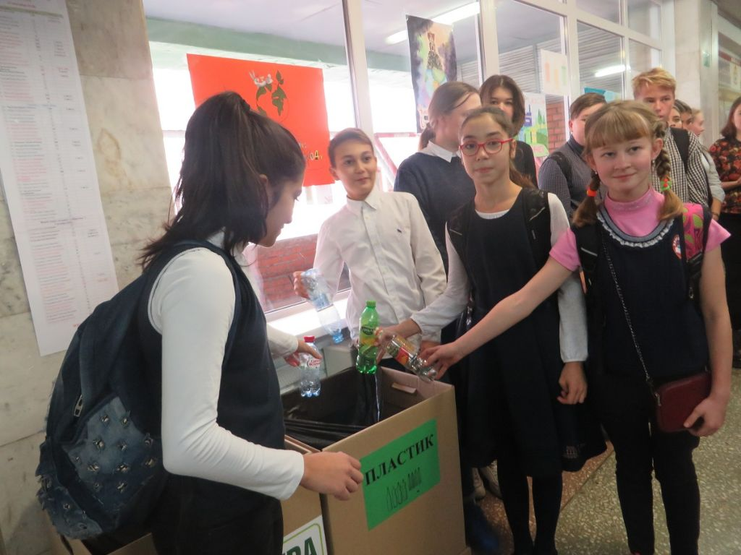

Тема: «Экосфера Заозерья»
Форма: школьный проект
Краткое описание: включает комплексную эколого-просветительскую, исследовательскую, социальную и творческую деятельность, направленную на формирование экологического сознания, социальную ответственность, развитие творческого мышления и активной гражданской позиции.

Тема: «Томский росток»
Форма: интеллектуально-творческая игра
Краткое описание: Проходит 4 тура в течение учебного года, реализуется совместно с Сибирским ботаническим садом НИ ТГУ, Облкомприрода. Участники – более 300 шестиклассников Томска и области.

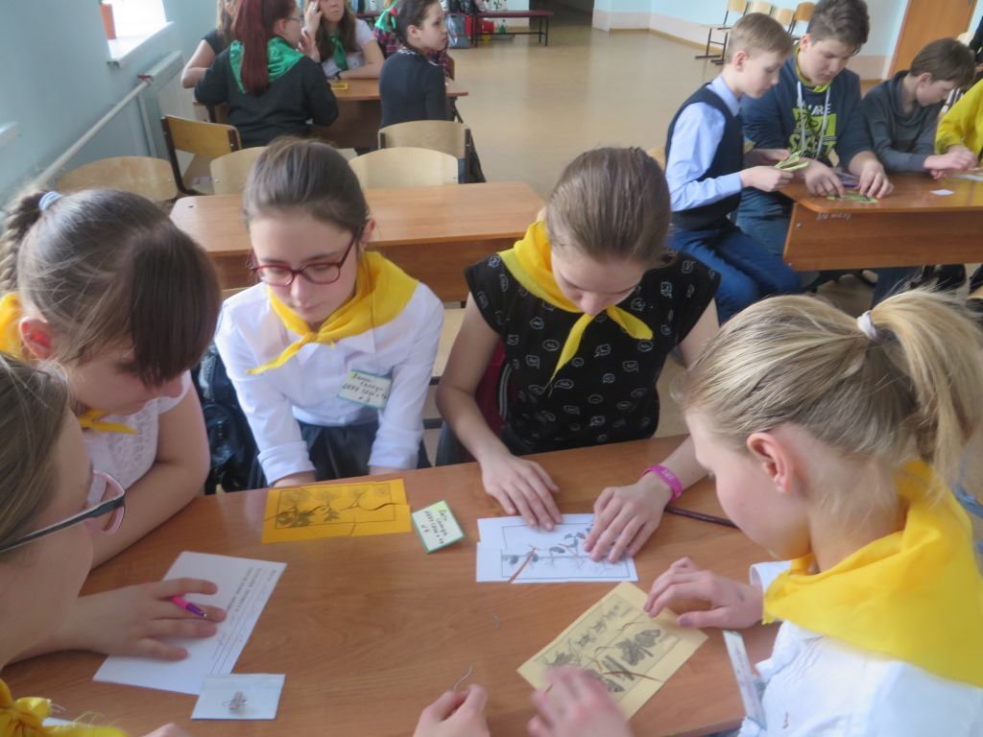

Тема: «Расширяя горизонты, открываем мир».
Форма: проект
Краткое описание: функционирует Центр языковой межкультурной коммуникации. Ведется преподавание испанского, китайского, французского языков. Проводятся игры, квесты, встречи с иностранными студентами и др.
Педагогами Центра проведено 5 образовательных событий.

Результатом урочной и внеурочной экологической деятельности для многих учащихся является участие в социально значимых экологических проектах. Презентация результатов проходит на площадках Международных молодёжных Форумов, конференциях, акциях и конкурсах.

Тема: «Многогранник успеха»
Форма: педагогический марафон
Краткое описание: представляет собой одну из форм работы с молодыми педагогами для выработки единых подходов к воспитанию и образованию в условиях реализации целей устойчивого развития в школе. Проходит в три тура в ноябре-декабре в Музее педагогических инноваций (Береговая, 6). Молодые педагоги участвуют в Параде педагогических техник, представляют свои эффективные, интересные и результативные приемы, методы, формы работы на уроках и занятиях. решают педагогические ситуации и упражняются в теоретических вопросах.

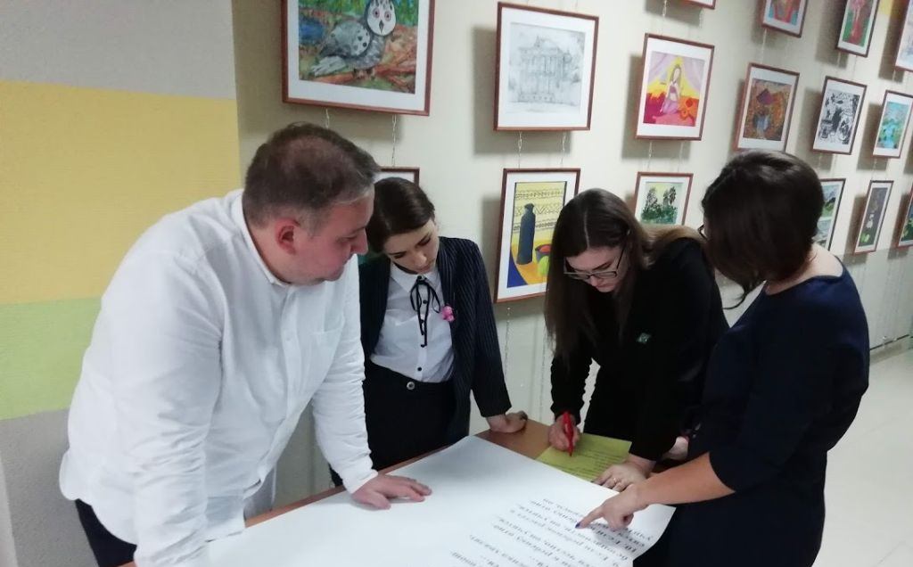
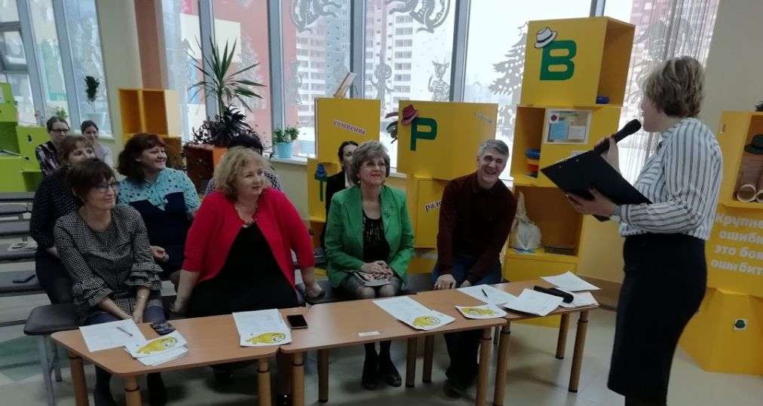
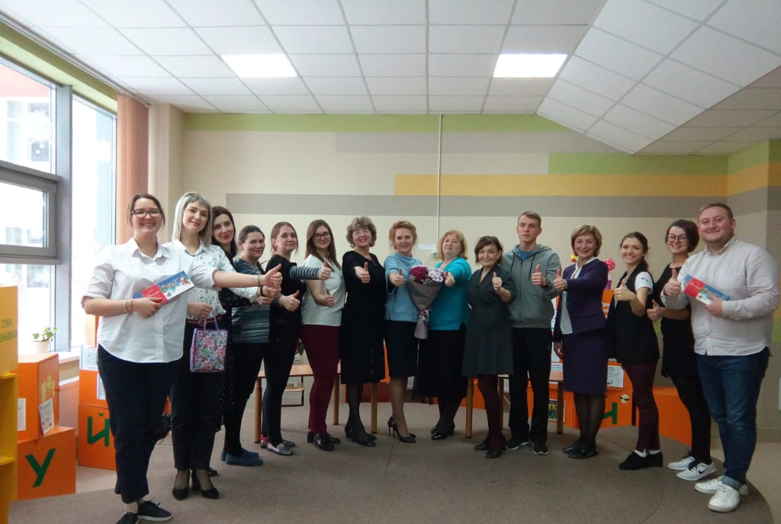
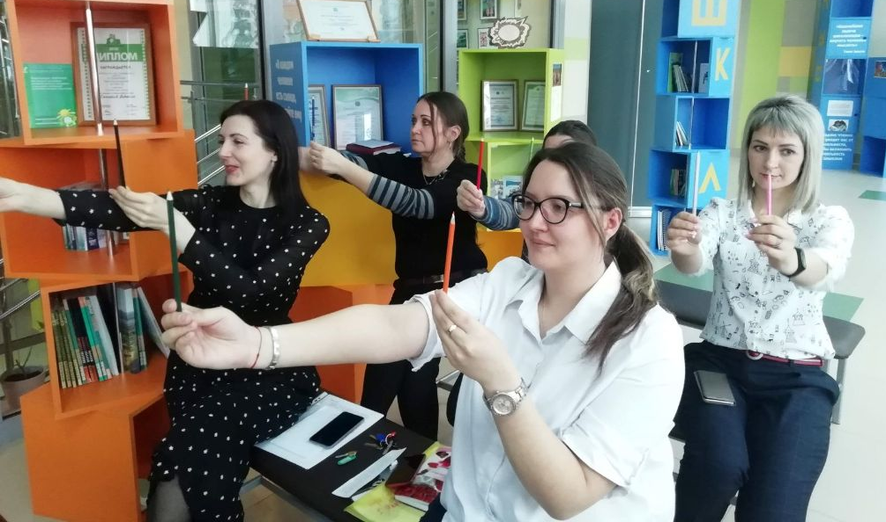

2.7. Укажите публикации (при наличии):
Тема
Автор, должность.
Выходные данные сборника/журнала и т.п.

1. «Вода – универсальный природный растворитель», памяти Д. И. Менделеева посвящается. Зимний этап игры-конкурса «Росточек» для 3-х и 4-х классов
Макаревич А.А., Хахалкина Н. А
Свидетельство электронного периодического издания «Наукоград» ЭЛ № ФС 77 – 51204 ISSN 2307 – 0781 Методическая разработка опубликована в сборнике материалов «VII Всероссийского фестиваля передового педагогического опыта «Современные методы и приемы обучения»http://nauka-it.ru/index.php/festivali/sovremennye-metody-i-priemy-obucheniya/4215-q-q3410-3

2. Материалы открытого всероссийского Фестиваля «О природе, о погоде, о весне » (размещается в авторской редакции)
Овсянкина Татьяна Петровна, учитель русского языка и литературы
http://partner-unitwin.net/ ПЕРВЫЙ ВСЕРОССИЙСКИЙ ФЕСТИВАЛЬ НАУЧНО-ПРАКТИЧЕСКИХ РАЗРАБОТОК ПО ОБРАЗОВАНИЮ ДЛЯ УСТОЙЧИВОГО РАЗВИТИЯ

3. Модель школы ЮНЕСКО в условиях реализации ФГОС
как ресурс повышения качества образования и профессиональной компетентности педагогов
Мартынова М.В. учитель географии, заместитель директора
Сборник «Лучшие практики деятельности РВЦИ», http://school16.edu.tomsk.ru/innovatsionnaya-deyatelnost/metodicheskaya-kopilka/

4. Межкультурная коммуникация. Диалог культур
Мартынова М.В., Макаревич А.А. ОГБУ «РЦРО» http://school16.edu.tomsk.ru/innovatsionnaya-deyatelnost/metodicheskaya-kopilka/

5. Молодежный экстремизм. Интегрированный подход с позиции гуманитарных наук
Фахретдинова А.П., учитель иностранного языка
Издательство Томского университета https://www.drsasharussia.com/portfolio

6. Презентация «Деятельность методического объединения учителей математики и физики в рамках ПАШ ЮНЕСКО»
Буркова Татьяна Дмитриевна, Кожевникова Юлия Владимировна, Неморе Юлия Владимировна учителя МАОУ Заозёрной СОШ №16 г. Томска
http://partner-unitwin.net/
ПЕРВЫЙ ВСЕРОССИЙСКИЙ ФЕСТИВАЛЬ
НАУЧНО-ПРАКТИЧЕСКИХ РАЗРАБОТОК
ПО ОБРАЗОВАНИЮ ДЛЯ УСТОЙЧИВОГО РАЗВИТИЯ

7. Внеурочное занятие – зимний этап игры-конкурса «Росточек» для 4-х классов по теме «Путешествие без экологического следа» (размещается в авторской редакции)
Макаревич Антонина Александровна, учитель экологии, Хахалкина Нина Анатольевна, учитель начальных классов МАОУ Заозёрной СОШ №16 г. Томск
http://partner-unitwin.net/
ПЕРВЫЙ ВСЕРОССИЙСКИЙ ФЕСТИВАЛЬ
НАУЧНО-ПРАКТИЧЕСКИХ РАЗРАБОТОК
ПО ОБРАЗОВАНИЮ ДЛЯ УСТОЙЧИВОГО РАЗВИТИЯ

8. «Модель образовательного пространства школы в условиях реализации идей устойчивого развития»
Мартынова М.В. учитель географии, заместитель директора
http://partner-unitwin.net/
ПЕРВЫЙ ВСЕРОССИЙСКИЙ ФЕСТИВАЛЬ
НАУЧНО-ПРАКТИЧЕСКИХ РАЗРАБОТОК
ПО ОБРАЗОВАНИЮ ДЛЯ УСТОЙЧИВОГО РАЗВИТИЯ

9. Презентация «Игровые практики в экологическом воспитании и образовании школьников» (размещается в авторской редакции) Педагогический коллектив МАОУ Заозёрной СОШ №16 г. Томск
http://partner-unitwin.net/
ПЕРВЫЙ ВСЕРОССИЙСКИЙ ФЕСТИВАЛЬ
НАУЧНО-ПРАКТИЧЕСКИХ РАЗРАБОТОК
ПО ОБРАЗОВАНИЮ ДЛЯ УСТОЙЧИВОГО РАЗВИТИЯ

10. Сборник методических разработок "Интегрированные уроки экологической направленности" (16 разработок)
http://partner-unitwin.net/
ПЕРВЫЙ ВСЕРОССИЙСКИЙ ФЕСТИВАЛЬ
НАУЧНО-ПРАКТИЧЕСКИХ РАЗРАБОТОК
ПО ОБРАЗОВАНИЮ ДЛЯ УСТОЙЧИВОГО РАЗВИТИЯ

11. Комплекс методических разработок по итогам конкурса «Мой лучший урок (20 разработок) Всероссийская заочная научно-практическая конференция / ФГБОУ ВО «Томский государственный педагогический университет». – Томск : Издательство ТГПУ федеральный http://school16.edu.tomsk.ru/innovatsionnaya-deyatelnost/rvtsi/publikatsii-i-metodicheskie-materialyi-rvtsi/
12. Методические материалы проекта «Наше наследие» коллектив авторов (10 статей и разработок) Итернет-ресурс Всероссийского конкурса учебных и методических материалов в помощь педагогам, организаторам туристско-краеведческой и экскурсионной работы с учащимися. федеральный
https://ocdo.tomsk.gov.ru/news/front/view/id/37929
13.
Интегрированный урок математики и истории «Блокадный Ленинград»
Лукина Т.Е., учитель истории, Неморе Ю.В. учитель математики
Педагогическая планета ТГПУ Всероссийский профессиональный педагогический конкурс «ФГОС: Современный урок» федеральный https://planetatspu.ru/baza-metodicheskikh-razrabotok/publications?p=6
14. Открытый межпредметный урок (биология и ОБЖ)
Пугачева Л.Н., учитель биологии, ОБЖ
Педагогическая планета ТГПУ Всероссийский профессиональный педагогический конкурс «ФГОС: Современный урок» федеральный https://planetatspu.ru/baza-metodicheskikh-razrabotok/publications?p=6

- Выводы по отчету:
- проведено 28 мероприятий (указать общее количество), из них для педагогических работников 5 (указать количество), для обучающихся 23 (указать количество), для родителей (или другой общественности) 2.
- общее количество участников более 2500 человек, из них 2000 обучающихся, 78 педагогических работников, 300 родителей.
- Укажите, какой опыт по ЭО УР можете представить в рамках вебинаров на сайте: http://moodle.imc.tomsk.ru. Необходимо указать, если представляете опыт учреждения:
- Полное наименование по Уставу,
- Контактная информация ответственного лица: ФИО полностью, телефон, e-mail
- Сроки представления опыта ( вебинар размещается в записи на сайте: http://moodle.imc.tomsk.ru)
- Тема.

Директор школы _______________Е.В.Астраханцева

